Qiz bolalar tungi ko‘ylak andazasini chizish

Reja:

1. Tungi ko‘ylak uchun qo‘shimchalar.

2. Tungi ko‘ylak asosi chizmasini chizish.

Chiroyli, qulay, sifatli tikilgan uy kiyimi kishining kayfiyatini ko‘taradi, uy ishlarini yuritishga qulay bo‘ladi. Uy kiyimi ham moda ta’sirida bo‘ladi va kiyimning aynan shu vaqtga urf bo‘lgan bichimi uzunligi xillari unga ham aks etadi. Tungi kiyimga tungi ko‘ylaklar, pijamalar kiradi. Harir ochiq rangli, yumshoq gazlamalar turlar, kashtalar, quyma burmalar ayol kishi qiyofasiga noziklik, tiniqlik baxsh etadi. Rasmda qiz bolalarning tungi ko‘ylagi chizmasining asosi tasvirlangan. Bu chizmani chizish uchun quyidagi o‘lchamlar kerak: Sb, CkII, Dor.b., Dk, Dyuu Oel, Sk. Tungi ko‘ylak uchun quyidagi qo‘shimchalar kerak: Pk=6–8 sm; Pel (qo‘shimcha) = 5–7 sm.

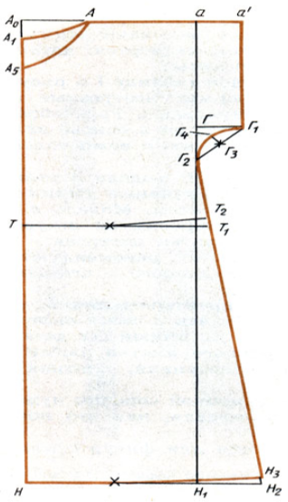

Tungi ko‘ylak asosiy chizmasini chizish.

1. Aoa = Sk11:2 + Pk:2 (kiyim kengligi);

2 . AoT = Dor.bl. (bel uzunligi);

3. TN=Dyu;

4. Ikki tomoniga to‘g‘ri to‘rtburchak chiziladi;

5. AoA = Sb:3 + 1 (yoqa o‘miz kengligi);

6 . AoA1 = AoA:3 (ort bo‘lak yoqa o‘miz chuqurligi);

7. A o A5 = Sb:3 + 2 (old bo‘lak yoqa o‘miz chuqurligi);

8. Ravon chiziqlar bilan yoqa o‘mizining shakli chizib olinadi: ort bo‘lak uchun AA1, old bo‘lak uchun AA5;

9. aG=Oe:2+Pel (yeng o‘miz chuqurligi);

10. aa1 = GG = 5–6 (yeng uzunligi);

11. GG 2 = GG1;

12. G1Gz = G1G2 : 2;

13. GzG4 = 1,5 sm;

14. N1N 2 = 10 –12 sm (kiyimning etak tomonga kengaya borishi);

15. N 2 N 3 = 1 ,5 – 2 sm (yon chokning past tomondagi holati);

16. G1, G 4 , G2, Gz nuqtalar orqali yon qirqim shaklini chiziladi;

17. Kiyim etagi ravon chiziq bilan chiziladi;

18. T nuqtadan o‘ngga gorizontal chiziq o‘tkazib, chiziqlar kesishgan joyga T1 nuqta qo‘yiladi.

19. T 1T2 = 1,5–2 sm.

20. Etak chizig‘iga parallel qilib bel chizig‘i chiziladi.

Nazorat uchun savollar:

1. Uy kiyimi qanday bo‘lishi kerak?

2. Tungi ko‘ylak asosiy o‘lchamlarini ayting.

Qiz bolalar ko‘ylagini loyihalash va o‘lcham qiymatlarini hisoblash

Reja:

1. Ko‘ylakni loyihalash uchun kerakli o‘lchovlar.

2. Qo‘shimchalar.

3. Ko‘ylagining to‘r qismini chizish.

4. Ko‘ylagining ort bo‘lagini chizish.

5. Ko‘ylagining old bo‘lagini chizish.

Ko‘ylakni loyihalash uchun gavdadan olingan quyidagi o‘lchovlar kerak bo‘ladi. BnYaA = 14 sm, KYaA = 30 sm, yeU = 38 sm, yelK = 85 sm, yelA = 18 sm,

OrK = 125 sm, yeo‘Ch = 145 sm, OlK = 11 sm, yelQ = 20 sm, KM = 65 sm, OrbU = 28 sm, KU = 45 sm, OlbU = 27 sm.

Qo‘shimchalar:

QK = 6 sm bu qo‘shimcha quyidagicha taqsimlanadi: QOrK = 15 sm QOlK = 1 sm Qyen. o‘mizi = 35 cm Qyeo‘Ch = 15–2 sm Qyel = 5–6 sm.

Ko‘ylakning to‘r qismi.

1. To‘g‘ri burchak chizilib, burchagiga Bn nuqta qo‘yiladi.

2. BnBl = OrbU = 28 sm (bel chizigani aniqlash).

3. BnK = yeo‘Ch-Qyeo‘Ch = 14,5+(1,5–2) = 16,5 (ko‘krak chizig‘ini belgilash).

4. BnE = KU = 45 sm (etak chizig‘ini belgilash).

5. Bn, K, Bl, E nuqtalardan o‘ng tomonga gorizontal chiziq o‘tkaziladi.

Qiz bolalar ko‘ylagining chizmasi

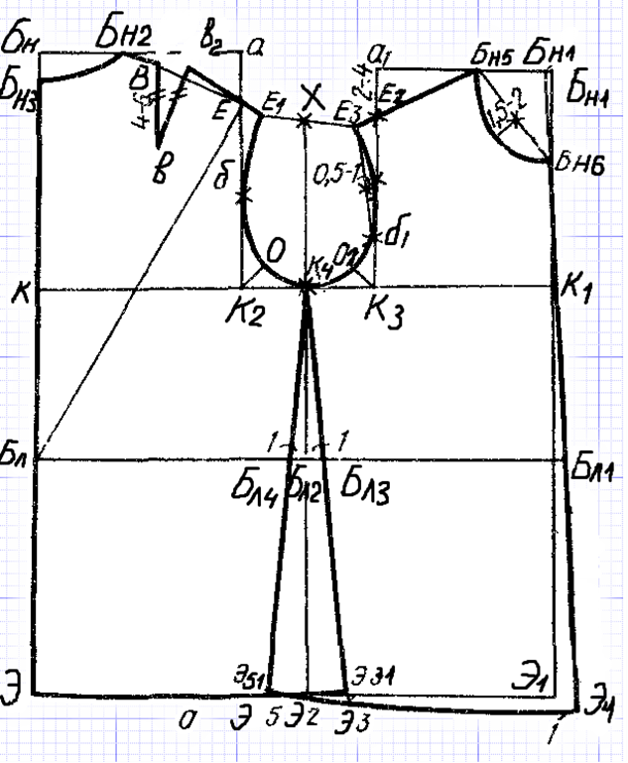

6. KK1 = KYaA + QK = 30+6 = 36 sm (ko‘ylak kengligi).

7. K1 nuqtadan pastga vertikal chiziq o‘tkaziladi va bel, etak chiziqlari bilan kesishgan nuqtalar Bl1, E1 bilan belgilanadi.

8. Bl1Bn1 = OlbU = 27 sm (old bo‘lakda bo‘yin chizig‘ining o‘rni).

9. Bn1 nuqtadan chap tomonga gorizontal chiziq chiziladi.

10. KK2 = OrK+QOrK = 12,54–1,5 = 14 sm (orqa kengligini belgilovchi chiziq)

11. K2K3 = yelA:3+QyenO‘mizi = 18:3+3,5 = 9 sm (yeng o‘mizi kengligi).

12. K2,K3 nuqtalardan bo‘yin chizig‘i bilan kesishguncha davom ettiriladi va kesishgan nuqtalarni mos ravishda a, a1 bilan belgilanadi.

13. K3K1 = OlK+QOlK = 11+1,5 = 12,5 sm (old kengligini belgilovchi chiziq).

14. K2K4 = K2K3:2 = 9:2 = 4,5 sm (yon chiziq).

15. K4 nuqtadan pastga vertikal chiziq o‘tkaziladi va bel, etak chiziqlari bilan kesishgan nuqtalarni mos ravishda Bl2 , E2 bilan belgilanadi.

Ko‘ylakning ort bo‘lagi.

16. BnBn2 = BnYaA:3+1 = 14:3+1 = 5, 5 sm (bo‘yin o‘mizi kengligi).

17. BnBn3 = BnBn2:3 = 5,5:3 = 2 sm (bo‘yin o‘mizi chuqurligi).

18. Bn2, Bn3 nuqta ravon egri chiziq bilan tutashtiriladi.

19. Ble = yelQ = 28 sm (yelka chizig‘ini aniqlash nuqtasi).

20. Ye va Bn2 nuqtalar chizg‘ich yordamida tutashtiriladi.

21. Bshe1 = yelK+1,5 = 8,5+1,5 = 10 sm (yelka kengligi).

22. Bn2v = 3 sm (vitachkaga bo‘lgan oraliq).

23. v nuqtadan o‘rta chiziqqa 4–6 sm parallel chiziq o‘tkaziladi va v1 nuqta bilan belgilanadi.Vv1 = 4–6 sm (vitachka uzunligi).

24. vv2 =1,5 sm (vitachka chuqurligi).

25. vv1 = V1V2 = 4–6 sm (vitachka tomonlari).

26. V2, ye1 nuqtalar chizg‘ich yordamida tutashtiriladi.

27. K2b = K2ye:2 (yordamchi nuqtalar, chizmadan olinadi).

28. K2O = 2,5 sm (6K2K4 to‘g‘ri burchak bissektrisasi).

29. Ye1 ,b, O, K4 nuqtalar ravon egri chiziq bilan tutashtiriladi.

30. Bl2Bl3 = 1 sm (bel chizig‘ining kengayishi).

31. K4, Bl3 nuqtalar chizg‘ich yordamida tutashtirilib, etak qismigacha davom ettiriladi va E3 nuqta qo‘yiladi.

32. K4E31 = K4E2 (yon tomon uzunligi, chizmadan olinadi).

33. E, E2, E31 nuqtalar ravon egri chiziq bilan tutashtiriladi.

Ko‘ylakning old bo‘lagi

34. Bn1Bn1= 1 sm (Bn1 nuqtadan chap tomonda belgilanadi).

35. Bn4, K1 nuqtalar chizgach yordamida tutashtiriladi va etagidan 1 sm pastga tushguncha davom ettiriladi, E4 nuqta qo‘yiladi.

36. Bn4Bn5 = Bn4Bn6 = BnBn2 = 5,5 sm (bo‘yin o‘mizi kengligi va chuqurligi).

37. Bn5, Bn6 nuqtalar tutashtirilib, o‘rtasidan chap tomonga perpendikular o‘tkazilib, uvda 1,5 sm qo‘yiladi.

38. Bn5, 1,5 sm, Bn6 nuqtalar ravon egri chiziq bilan tutashtiriladi.

39. a1ye2.= 2–4 sm (yelka chizig‘ini aniqlash nuqtasi).

40. Ye2, Bn5 nuqtalar chizg‘ich yordamida tutashtiriladi.

41. Bn5ye3 = yelK = 8,5 sm (yelka kengligi).

42. K3b1 = K3a1:4 (yordamchi nuqta).

43. b1 , ye3 nuqtalar chizg‘ich yordamida tutashtirilib, o‘rtasidan yuqoriga o‘tkazilgan perpendikularda 0,5–1 sm qo‘yiladi.

44. K3O1= 2 sm (b1, K3, K4 burchak bissektrisasi).

45. Ye3, 0,5-1 sm, b1 O1 K4 nuqtalar ravon egri bilan tutashtiriladi.

46. Bl2Bl4 = 1 sm (chap tomonga bel chizig‘i kengayadi).

47. K4, Bl4 nuqtalar chizg‘ich yordamida tutashtirilib, etak chizig‘igacha davom ettiriladi va kesishish nuqtasi E5 bilan belgilanadi.

48. K4E51 = K4E2 (yon tomon uzunligi chizmadan olinadi).

49. E51, E2, E4 nuqtalar ravon egri chiziq bilan tutashtiriladi.

Nazorat uchun savollar:

1. Bolalarning gavdasiga xos xususiyatlari.

2. Ko‘ylak chizmasini chizish uchun qanday o‘lchovlar olinadi?

3. Uzunlik va aylana o‘lchovlari qanday yoziladi?